DOKUMENTASI HASIL PENGEMBANGAN KEGIATAN BERMAIN PUZZLE UNTUK MENINGKATKAN KOGNITIF ANAK PADA KELOMPOK B TAMAN KANAK-KANAK TK AR-RAHMAN PANAIKANG KEC.MINASATENE KAB.PANGKEP

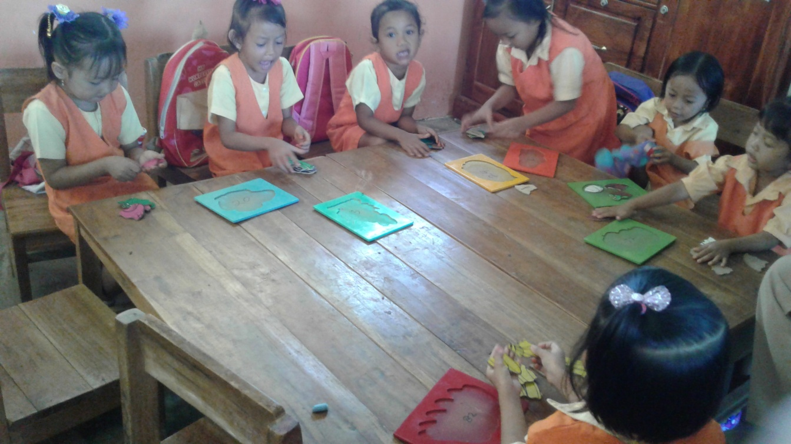
Ket : Anak didik bermain Puzzle 6-8 Kepingan pada pertemuan 1

DOKUMENTASI HASIL PENGEMBANGAN KEGIATAN BERMAIN PUZZLE UNTUK MENINGKATKAN KOGNITIF ANAK PADA KELOMPOK B TAMAN KANAK-KANAK TK AR-RAHMAN PANAIKANG KEC.MINASATENE KAB.PANGKEP

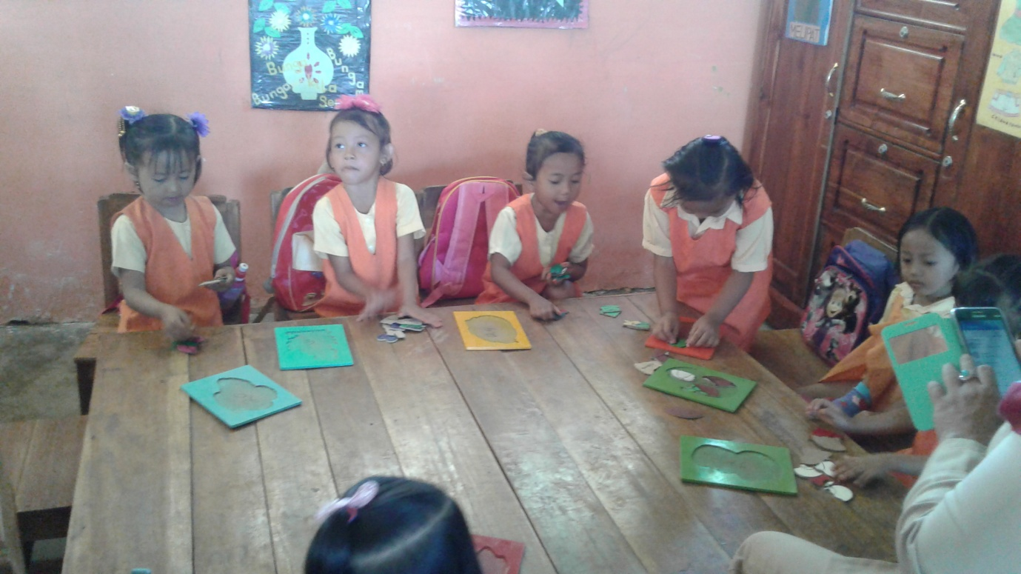
Ket : Anak Didik Bermain Puzzle 10 Kepingan pada Pertemuan ke-2

DOKUMENTASI HASIL PENGEMBANGAN KEGIATAN BERMAIN PUZZLE UNTUK MENINGKATKAN KOGNITIF ANAK PADA KELOMPOK B TAMAN KANAK-KANAK TK AR-RAHMAN PANAIKANG KEC.MINASATENE KAB.PANGKEP

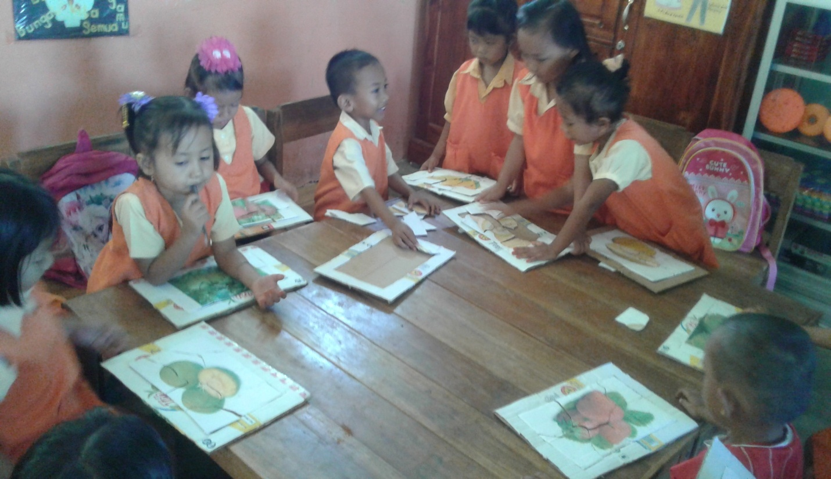
Ket : Anak Didik Bermain Puzzle 12 Kepingan pada Pertemuan Ke-3

DOKUMENTASI HASIL PENGEMBANGAN KEGIATAN BERMAIN PUZZLE UNTUK MENINGKATKAN KOGNITIF ANAK PADA KELOMPOK B TAMAN KANAK-KANAK TK AR-RAHMAN PANAIKANG KEC.MINASATENE KAB.PANGKEP

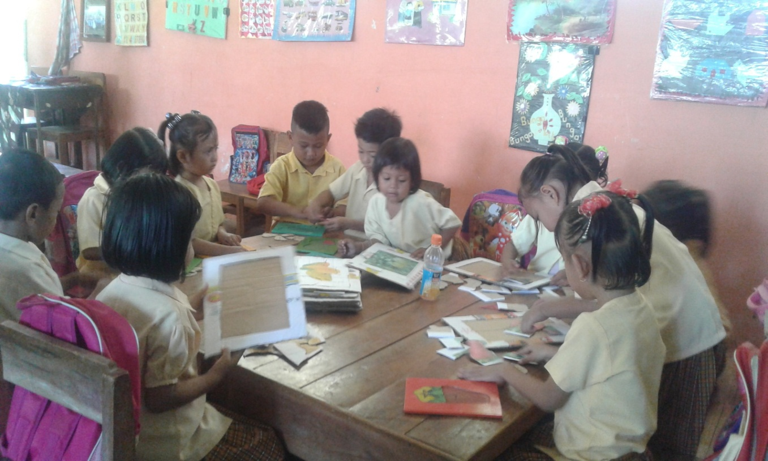
Ket : Anak Didik Bermain Puzzle 10-12 Kepingan Pada Pertemuan Ke-4

DOKUMENTASI HASIL PENGEMBANGAN KEGIATAN BERMAIN PUZZLE UNTUK MENINGKATKAN KOGNITIF ANAK PADA KELOMPOK B TAMAN KANAK-KANAK TK AR-RAHMAN PANAIKANG KEC.MINASATENE KAB.PANGKEP

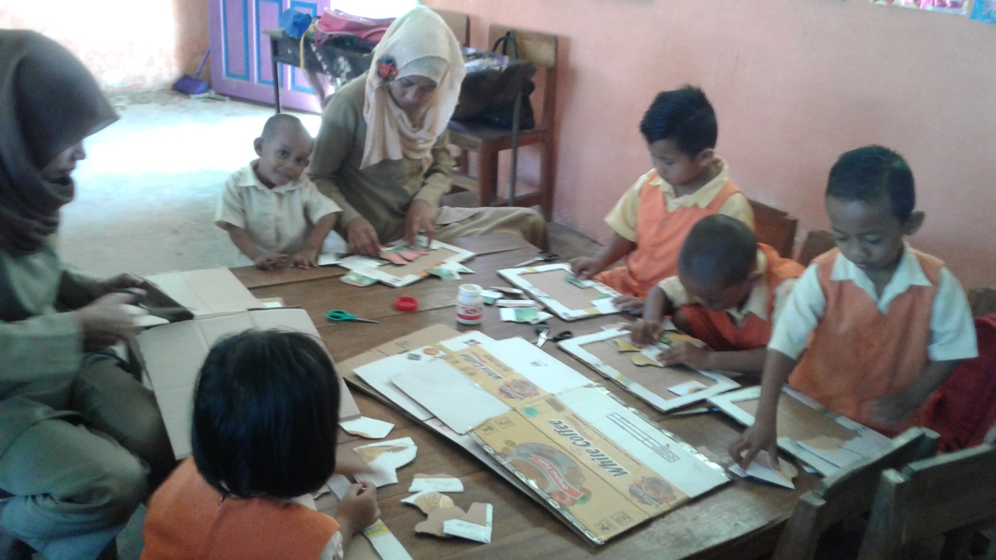
Ket : Anak Didik Membuat Model Puzzle Sederhana Sebanyak 6-10 Kepingan

